2024年徐闻县医疗保障局“三公”经费预算公开

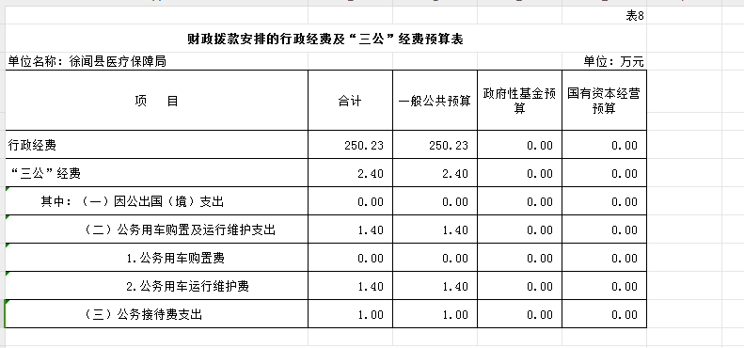

2024年本部门财政拨款安排“三公”经费2.4万元，比上年增加0.00万元，增长0.0%，主要原因是与上年持平，无增减变化。其中：因公出国（境）费0万元，比上年增加0.00万元，增长--（基数为0，不可比），主要原因是与上年持平，无增减变化；公务用车购置及运行维护费1.4万元（公务用车购置费0万元，比上年增加0.00万元；公务用车运行维护费1.4万元，比上年增加0.00万元。）比上年增加0.0万元，增长0.0%，主要原因是与上年持平，无增减变化；公务接待费1万元，比上年增加0.00万元，增长0.0%，主要原因是与上年持平
，无增减变化。

